**МБОУ «Новокаякентская начальная школа – детский сад №1»**

**Проект "Шахматно – шашечный всеобуч"**

Цель: реальное развитие мышления учеников, повышение интеллектуального развития учащихся при изучении шахматного искусства.

Шахматы - эта интеллектуальная игра развивает ребенка. Наша цель, чтобы все учащиеся играли в шахматы в обязательном порядке. Главное выявить у детей интерес к игре. Шахматы развивают аналитические способности, логическое мышление, память и скорость реакции. Еще шахматы – это настоящее спасение детей от компьютерных игр! Во всяком случае, шахматы их могут увлечь не меньше. 25 октября в школе провели Шахматный турнир между учащимися 2 – го и 3 – го класса. По результатам состязаний победу одержали Мусаев С., Шахбанов Р.. Главное, что у всех детей есть желание участвовать в турнире.

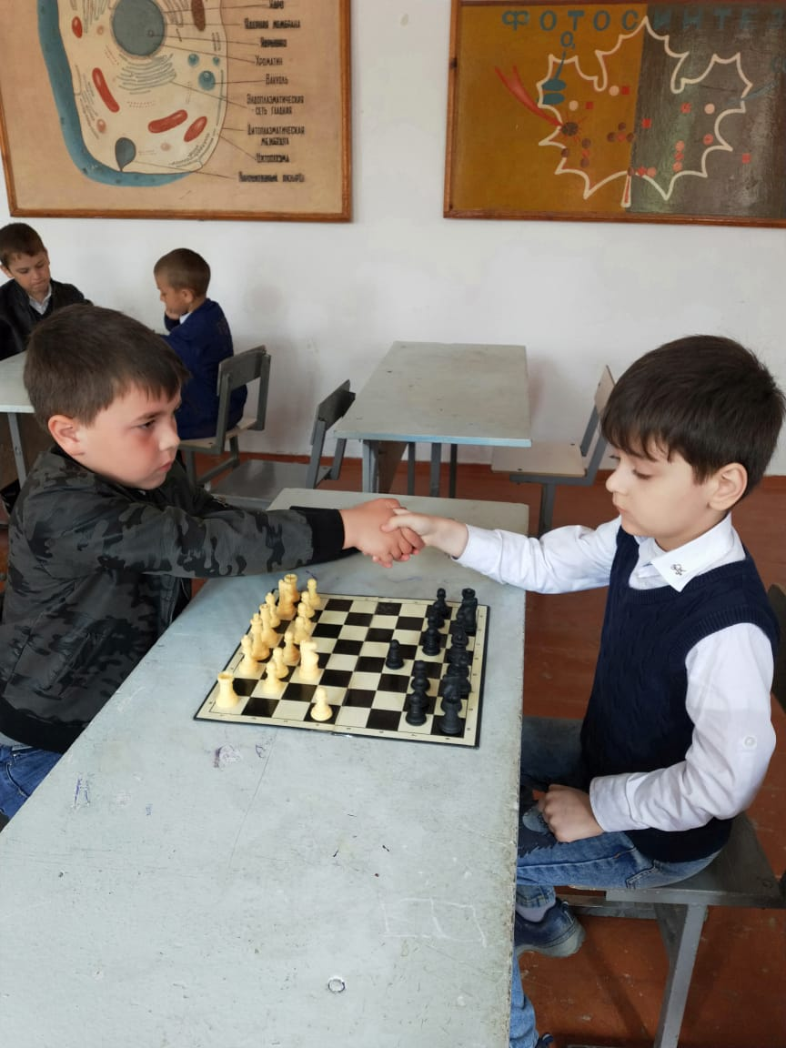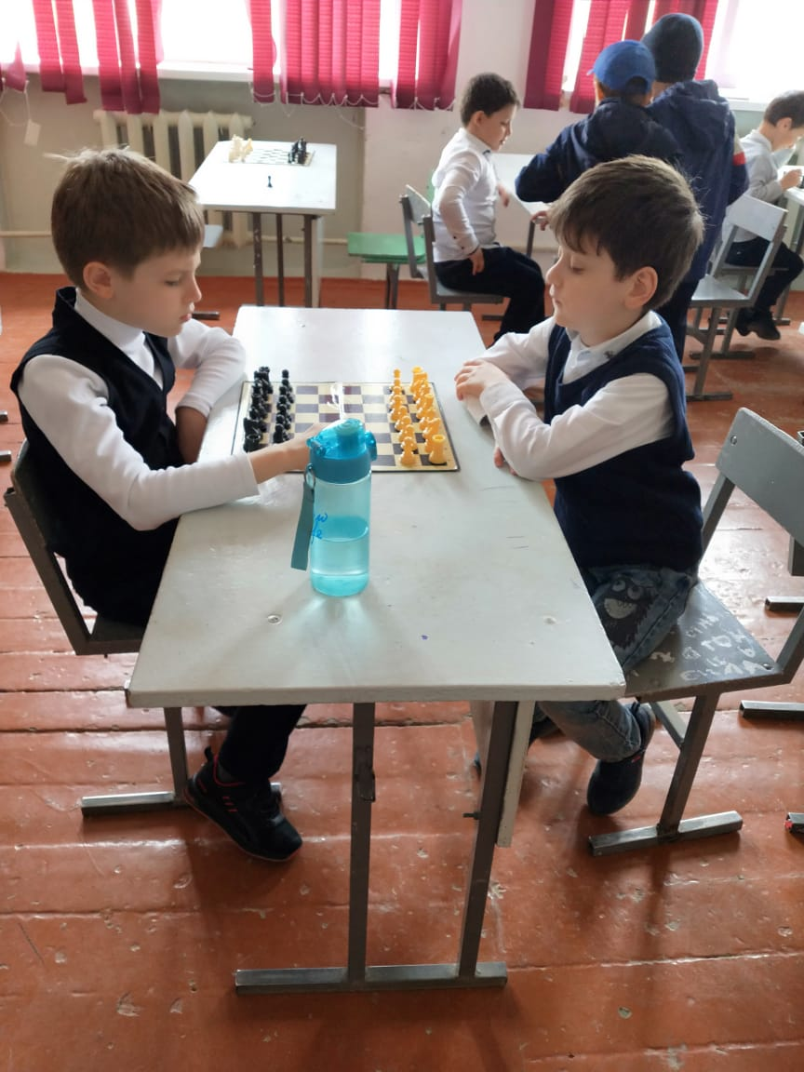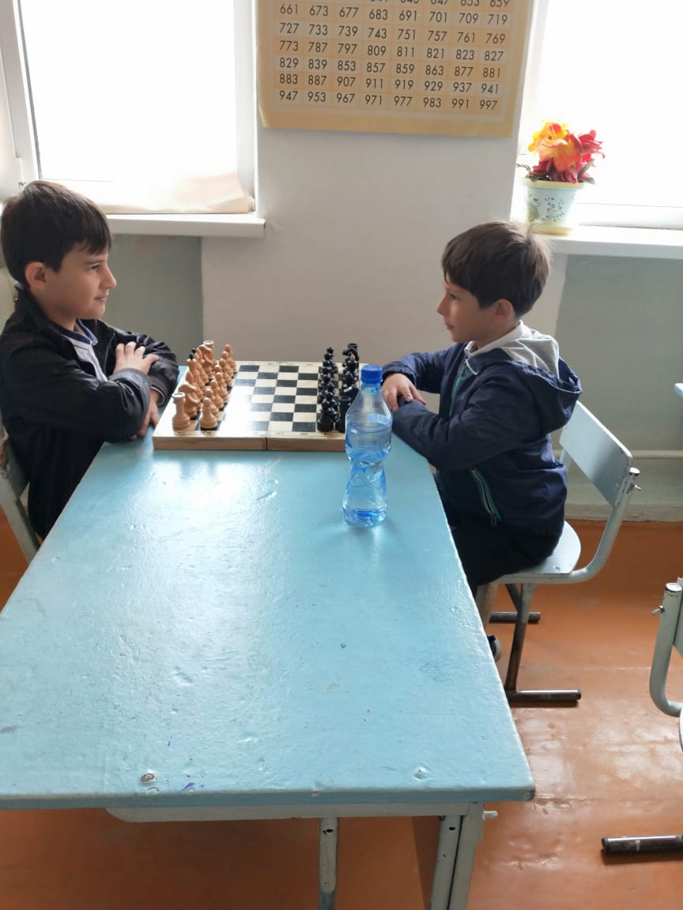

На основе шахматной композиции, расцвечивая занятия различными формами: сказкой, инсценировкой, шуточным материалом, сюрпризами и другими… 22 октября в рамках этого проекта провели внеклассное мероприятие во втором классе «Золотая осень» – разумеется, не простая, а тоже шахматная…



  
  
  